Муниципальное бюджетное общеобразовательное учреждение Наро-Фоминская средняя общеобразовательная школа № 4 с углублённым изучением отдельных предметов

ПРОГРАММА КРУГЛОГО СТОЛА

в рамках VI Всероссийской (с международным участием) научно-практической конференции
«Актуальные проблемы социально-педагогической деятельности», посвящённой видному советскому учёному-педагогу, профессору,
КУФАЕВУ ВАСИЛИЮ ИСИДОРОВИЧУ
(1894-1977)
11 декабря 2017г.

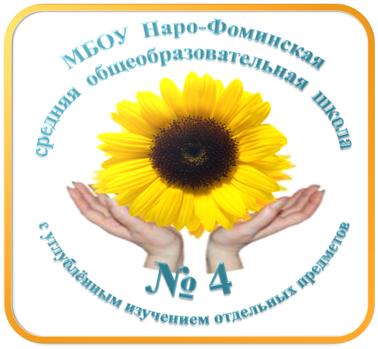

Наро-Фоминск 2017
Регламент КРУГЛОГО СТОЛА

в рамках VI Всероссийской (с международным участием) научно-практической конференции
«Актуальные проблемы социально-педагогической деятельности»

Место проведения:
МБОУ Наро-Наро-Фоминская СОШ № 4 сУИОП

Конференц-зал

Время | Мероприятия
13.00-14.00 | Прибытие и регистрация участников Круглого стола
14.00-14.10 | Русакова Елена Васильевна – заместитель директора по УВР, учитель истории и обществознания МБОУ Наро-Фоминской СОШ №4 сУИОП.  Тема:Организационно-методические подходы к проблеме организации социально-педагогической деятельности в рамках сетевого взаимодействия.
14.10-14.20 | Мовчанюк Ната Евгеньевна – социальный педагог МБОУ Наро-Фоминской СОШ №4 сУИОП.  Тема: «Современные социально-педагогические проблемы безнадзорности, правонарушений несовершеннолетних».
14.20-14.30 | Обсуждение
14.30-14.40 | Варламова Наталья Александровна – педагог-психолог МБОУ Наро-Фоминской СОШ №4 сУИОП. Тема: «Основные направления профилактики социально негативных явлений и коррекционной работы с детьми девиантного поведения».
14.40-14.50 | Обсуждение
14.50-15.00 | Новикова Наталья Александровна – старший инспектор по делам несовершеннолетних УМВД России г.о. Наро-Фоминск.  Тема: «Семейное неблагополучие как один из факторов девиантного поведения детей и подростков»
15.00-15.10 | Обсуждение
15.10-15.20 | Моисейчева Юлия Евгеньевна – заместитель директора по ВР МОУ Гимназии № 43 г.о. Люберцы. Тема: «Проблемы и перспективы развития социального партнерства».
15.20-15.30 | Молчанова Оксана Викторовна – социальный педагог МОУ Гимназии № 43 г.о. Люберцы.  Тема: «Организация социально-педагогического и психологического сопровождения социальной работы».
15.30-15.40 | Глазкова Евгения Михайловна – председатель школьного методического объединения классных руководителей МОУ Гимназии № 43 г.о. Люберцы. Тема: «Система работы классного руководителя по профилактике безнадзорности и правонарушений несовершеннолетних».
15.40-16.00 | Обсуждение
16.00-16.30 | Завершение работы Круглого стола  Подведение итогов  Лахмытко Наталья Михайловна – директор МОУ ДПО «Учебно-методический центр»  Ермакова Елена Сергеевна – руководитель социально-психолого-педагогической службы МОУ ДПО «Учебно-методический центр»  Сёмина Юлия Юрьевна – методист МОУ ДПО «Учебно-методический центр»

